Dorothee Remmler-Bellen war nach dem Studium der Mathematik, Betriebswirtschaftslehre und Informatik als Lehrerin und Schulleiterin an verschiedenen Privatschulen tätig. Nach der Zusatzqualifikation zur Präventologin folgte zunächst die Eröffnung einer eigenen Stress-Praxis. Dort arbeitet sie mit Kindern, Jugendlichen und Erwachsenen an der Reduzierung von Stress, der Stärkung der individuellen Ressourcen und der Entwicklung von Potenzialen. Seit 2010 bietet sie mit ihrem Zentrum für Prävention und psychosoziale Weiterbildung (www.zppw.de) eine Plattform für Weiterbildungen und Dienstleistungen im psychosozialen Präventionsbereich an. Schwerpunkte sind Fortbildungen für ErzieherInnen, Lehrkräfte, PädagogInnen und SozialpädagogInnen zur Entwicklung und Stärkung von Gesundheits- und Lebenskompetenzen auf Basis der Salutogenese.

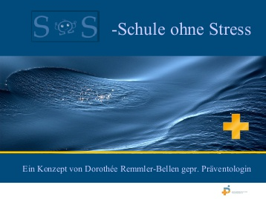

Vortrag und Diskussion mit der Buchautorin Dorothee Remmler-Bellen ( Schule ohne Stress) am 09.03.2016 um 19:30 Uhr im Bürgerhaus in Trassem
Sehr geehrte Damen und Herren,
Das Wohl und Wehe unserer Kinder ist uns sehr wichtig. Was Kinder wirklich brauchen. Gesund und glücklich aufwachsen .Wie Bildung und Gesundheit gelingen können. Gefährdet Schule die Gesundheit? Die Gesundheit fängt bei den Jüngsten an. Dies sind Fragen, die uns alle beschäftigen .Antworten erhalten Sie am 09.03.2016 um 19:30 Uhr im Bürgerhaus in Trassem.
Sie sind herzlich eingeladen diese Themen mit Frau Remmler-Bellen zu diskutieren.
Bernd Gard
VG-Beauftragter zur Aktivierung der Kommunen

